建 设 项 目 竣 工 环 保
验 收 监 测 报 告
聊环科（建）字 年 第 号
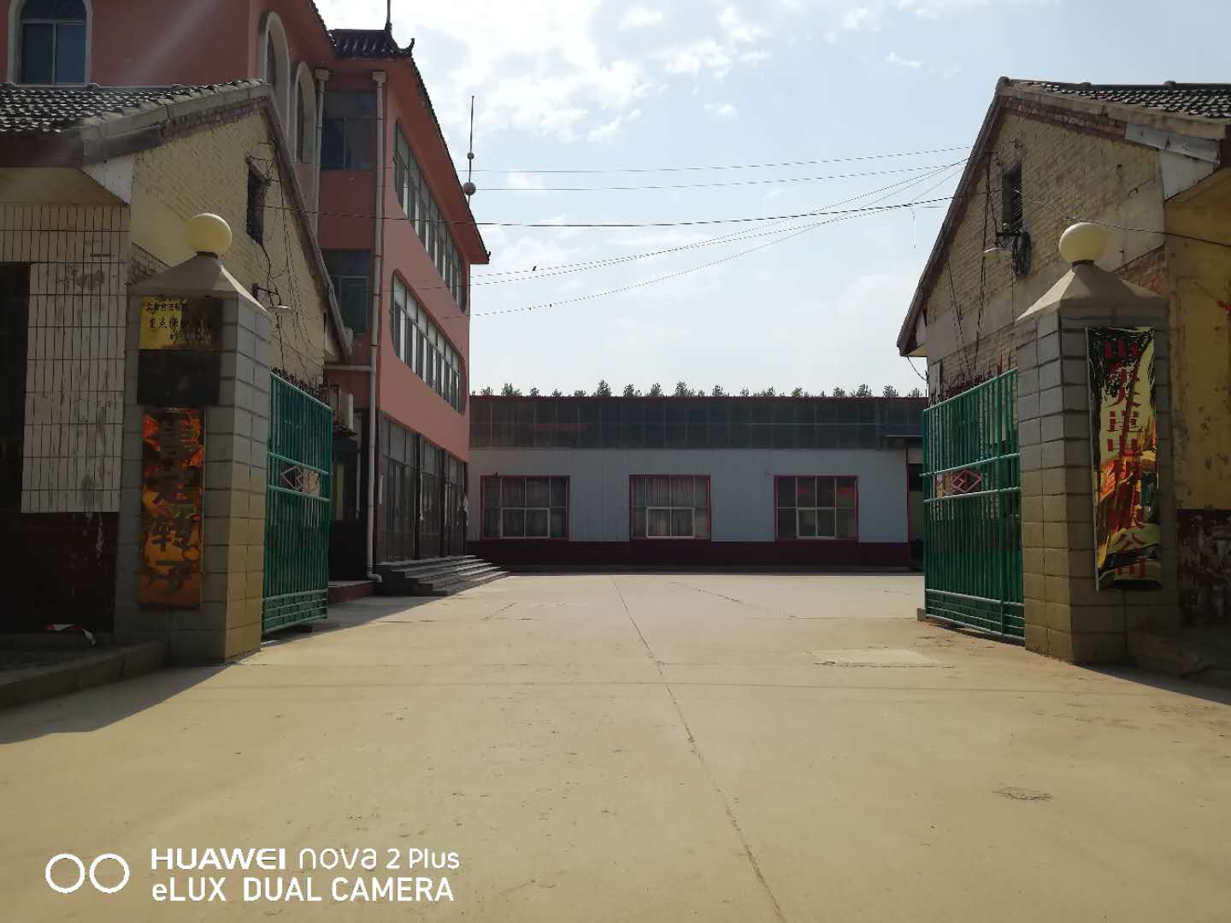
项目名称：年产2600台电机及1000吨定转子项目
建设单位：山东大崑电机有限公司

聊城市环境科学工程设计院环境检测中心
2018年6月

承担 单 位： 聊城市环境科学工程设计院环境检测中心
主 任： 吴文虎
技术负责人： 张学宽
质量负责人： 王 莎
报告编写人：
报告审核人：
授权签字人：

项目名称：年产2600台电机及1000吨定转子项目
建设单位：山东大崑电机有限公司

电 话：0635-8206890
传 真：0635-8206890
邮 编：252000
地 址：聊城市高新区聊牛路环保科技园研发大厦

目 录

表1 项目简介及验收监测依据 2
表2 项目概况 4
表3 主要污染源、污染物处理及排放情况 14
表4 工况监测 17
表5 验收监测内容 19
表6 环境管理调查结果 30
表7 结论与建议 33

附件：1、建设项目工程竣工环境保护“三同时”验收登记表
2、山东大崑电机有限公司验收监测委托函
3、临清市环境保护局临环审[2017]654号《关于山东大崑电机有限公司年产2600台电机及1000吨定转子项目环境影响报告表的审批意见》（2017.12.11）；
4、临清市环境保护局临环罚听告【2017】2-209号《关于山东大崑电机有限公司行政处罚听证告知书》（2017.09.25）
5、山东大崑电机有限公司环保应急预案
6、验收监测期间生产负荷的证明
7、危险废物处置合同书

项目简介及验收监测依据
建设项目名称 | 年产2600台电机及1000吨定转子项目
建设单位名称 | 山东大崑电机有限公司
建设项目性质 | 新建√ 改扩建 技改 迁建
设计生产能力 | 年产2600台电机及1000吨定转子
实际生产能力 | 年产2600台电机及1000吨定转子
环评时间 | 2017年11月 | 环评批复时间 | 2017.12.11
调试时间 | 2008年6月 | 验收现场  监测时间 | 2018.03.26~27
环评报告表  审批部门 | 临清市环境保护局 | 环评报告表  编制单位 | 聊城市环境科学工程设计院  有限公司
总投资 | 1994.71万元 | 环保投资 | 20万元 | 比例 | 1%
验收监测依据 | 1、国务院令（2017）年第682号《国务院关于修改〈建设项目环境保护管理条例〉的决定》（2017.07）；  2、环境保护部文件（国环规环评[2017]4号）《建设项目竣工环境保护验收暂行办法》（2017.11.20）；  3、聊城市环境科学工程设计院有限公司编制的《山东大崑电机有限公司年产2600台电机及1000吨定转子项目环境影响报告表》（2017.11）；  4、临清市环境保护局临环审[2017]654号《关于山东大崑电机有限公司年产2600台电机及1000吨定转子项目环境影响报告表的审批意见》（2017.12.21）；  5、山东大崑电机有限公司环保验收监测委托函；  6、山东大崑电机有限公司年产2600台电机及1000吨定转子项目竣工环保验收监测方案。
验收监测标准 | - 有组织废气苯乙烯执行《恶臭污染物排放标准》（GB14554-1993）表2中标准，二甲苯、VOC_{S}排放执行《山东省挥发性有机物排放标准 第5部分：表面涂装行业》（DB37/ 2801.5-2018）表1中的标准，颗粒物执行《山东省区域大气污染物综合排放标准》（DB37/2376-2013）表2“一般控制区”标准限值要求；无组织废气中颗粒物、非甲烷总烃排放满足《大气污染物综合排放标准》（GB16297-1996）表2中的相应污染物无组织排放监控浓度限制要求，苯乙烯排放满足《恶臭污染物排放标准》（GB14554-1993）表1中的二级排放标准、二甲苯、VOC_{S}排放执行《山东省挥发性有机物排放标准 第5部分：表面涂装行业》（DB37/ 2801.5-2018）表3中相应的标准。  - 厂界噪声执行《工业企业厂界环境噪声排放标准》（GB12348-2008）中2类标准要求。  - 危险废物应委托有相应资质的单位进行处置，并按照《危险废物规范化管理指标体系》的相关要求，加强危险废物手机、储存、转移管理，确保危险废物规范化处理；危废暂存间应按照《危险废物贮存污染控制标准》（GB18597-2001）及修改单中的要求建设；一般贵提废物应严格按照《一般工业固体废物贮存、处置场污染控制标准》（GB18599-2001）及其修改单的要求进行管理

项目概况
企业概况：
山东大崑电机有限公司成立于2016年7月，注册资金为300万元，公司位于临清市先锋街道办事处胡八里。主要经营范围为公司电机及配件的生产、加工、批发、零售；本公司所经营产品的进出口业务。
项目进度：
山东大崑电机有限公司2600台电机及1000吨定转子项目于2004年6月建成投产，项目建设时未履行相关环保手续，属于未批先建。临清市环境保护局于2017年9月25日以临环罚听告[2017]2-209号对山东大崑电机有限公司进行了行政处罚，公司于2017年9月26日缴纳了罚款。山东大崑电机有限公司2017年11月委托聊城市环境科学工程设计院有限公司编制完成了《山东大崑电机有限公司年产2600台电机及1000吨定转子项目项目环境影响报告表》，2017年12月11日临清市环境保护局以临环审[2017]654号文对该项目进行了批复。
工程概况：
山东大崑电机有限公司年产2600台电机及1000吨定转子项目位于临清市先锋街道办事处胡八里，占地面积为4666.6平方米（约合7亩），总投资1994.71万元，项目生产员工15人，年工作时间2400小时。项目组成见表2-1，主要设备见表2-2，环保投资情况见表2-3，原辅材料用量见表2-4，项目产品方案见表2-5、2-6。
表2-1 项目组成一览表
当前建设内容
主体工程 | 生产车间 | 生产车间总建筑面积约4000平方米，车间内部分为冲压区、机加工区、电机安装区、浸漆区、喷漆房等，主要布置各种压力机、数控车床、锯床、铣床、普通车床等生产设备。
主体工程 | 电炉车间 | 建筑面积208平方米，主要布置电炉。
 | 熔压区 | 建筑面积93平方米，主要布置熔铝炉、压力机。
辅助工程 | 办公 | 办公室位于生产车间内部，面积18平方米。
贮运工程 | 仓库 | 原料仓库、及成品仓库位于生产车间内，  总建筑面积320平方米。
环保工程 | 废气 | 浸漆及喷漆工序废气经水帘+过滤棉+等离子光氧一体机净化处理后共同经1根15m高排气筒排放。  2、转子成型工序废气经喷淋塔+过滤棉+静电吸附+UV光氧催化净化处理。处理达标后经1根15m高的排气筒排放。
环保工程 | 噪声 | 选用低噪声设备、基础减振、车间隔声等措施。
环保工程 | 固废 | 设有一般固废间和危废暂存间，面积分别为160平方米，27平方米，危废暂存间按相应标准要求建设，废油桶存放区周围设置围堰
环保工程 | 废水 | 生活废水经收集后排入环保厕所，定期清理，外运堆肥，不外排。
表2-2 项目生产设备一览表
序号 | 设备名称 | 规格型号 | 台（套） | 备注
1 | 普通车床 | JIC616 | 1 | 机加工区  （与环评一致）
2 | 普通车床 | CDZ6150 | 3 | 机加工区  （与环评一致）
3 | 普通车床 | CDZ6240 | 1 | 机加工区  （与环评一致）
4 | 普通车床 | CDZ6250 | 1 | 机加工区  （与环评一致）
5 | 外圆磨床 | M1332C | 1 | 机加工区  （与环评一致）
6 | 外圆磨床 | M1332B | 1 | 机加工区  （与环评一致）
7 | 外圆磨床 | MW1332B | 1 | 机加工区  （与环评一致）
8 | 外圆磨床 | MW1330B | 2 | 机加工区  （与环评一致）
9 | 铣床 | XZ6350C | 1 | 机加工区  （与环评一致）
10 | 铣床 | X6136A | 2 | 机加工区  （与环评一致）
11 | 铣床 | X62 | 1 | 机加工区  （与环评一致）
12 | 锯床 | JC-12 | 1 | 机加工区  （与环评一致）
13 | 数控机床 | CK6132A | 4 | 机加工区  （与环评一致）
14 | 数控机床 | C616 | 3 | 机加工区  （与环评一致）
15 | 数控机床 | C620 | 1 | 机加工区  （与环评一致）
16 | 数控机床 | C6140 | 3 | 机加工区  （与环评一致）
17 | 电机试验台 | MT-HM2-33 | 1 | 电机安装区  （与环评一致）
18 | 电机定子试验台 | MS7-C | 1 | 下线区  （与环评一致）
19 | 真空浸漆烘干机 | 1500型 | 1 | 喷漆+浸漆区（与环评一致）
20 | 喷漆流水线 | PQ-1 | 1 | 喷漆+浸漆区（与环评一致）
21 | 四柱压力机 | 16T | 1 | 熔压区  （与环评一致）
22 | 四柱压力机 | 25T | 1 | 熔压区  （与环评一致）
23 | 四柱压力机 | 40T | 1 | 熔压区  （与环评一致）
24 | 四柱压力机 | 63T | 1 | 熔压区  （与环评一致）
25 | 熔铝炉 | 250KG | 2 | 熔压区  （与环评一致）
26 | 平面磨床 | M7130 | 1 | 冲压区  （与环评一致）
27 | 高速精密压力机 | HD-260 | 1 | 冲压区  （与环评一致）
28 | 开式可倾压力机 | J23-125 | 1 | 冲压区  （与环评一致）
29 | 开式可倾压力机 | J23-100 | 1 | 冲压区  （与环评一致）
30 | 可倾式压力机 | J23-80 | 7 | 冲压区  （与环评一致）
31 | 可倾式压力机 | J23-63 | 2 | 冲压区  （与环评一致）
32 | 可倾式压力机 | J23-40 | 3 | 冲压区  （与环评一致）
33 | 可倾式压力机 | J23-25 | 4 | 冲压区  （与环评一致）
34 | 可倾式压力机 | J23-16 | 1 | 冲压区  （与环评一致）
35 | 可倾式压力机 | J23-100 | 2 | 冲压区  （与环评一致）
36 | 固定台压力机 | JC21-160 | 1 | 冲压区  （与环评一致）
37 | 开式固定台压力机 | JZ3-100 | 2 | 冲压区  （与环评一致）
38 | 开式固定台压力机 | JZ3-125 | 1 | 冲压区  （与环评一致）
39 | 动平衡试验机 | 1QYH-04 | 2 | 车间内  （与环评一致）
40 | 攻丝机 | GS-16 | 1 | 车间内  （与环评一致）
41 | 电炉 | THL-60KW | 1 | 电炉区  （与环评一致）
表2-3 环保投资估算一览表
项目 | 投资内容 | 金额（万元）
废水 | 生活废水：环保厕所 | 1
废气 | 浸漆烘干、喷漆晾干废气：集气罩+等离子光氧一体机 | 5
废气 | 浇铸废气：集气罩+喷淋塔+过滤棉+静电吸附+UV光氧催化 | 8
噪声 | 减振基础、室内密闭 | 3
固废 | 设置各种固废临时储存场 | 3
合计 | -- | 20
表2-4项目原辅料材料一览表
序号 | 原料名称 | 单位 | 用量
1 | 电磁线 | t/a | 8
2 | 电机壳 | 套/a | 2600
3 | 轴承 | 套/a | 5200
4 | 圆钢 | t/a | 2600
5 | 铝锭 | t/a | 80
6 | 硅钢 | 根/a | 2600
7 | 面漆 | t/a | 1.2
8 | 绝缘漆 | t/a | 2
9 | 面漆稀释剂 | t/a | 0.3
10 | 绝缘漆稀释剂 | t/a | 0.5
11 | 环保型磨削液 | t/a | 0.05
12 | 液压油 | t/a | 0.1
13 | 脱脂棉籽油 | t/a | 0.1

表2-5 电机产品方案
序号 | 产品型号 | 单台功率（KW） | 数量(台) | 总功率（KW）
1 | 80M | 0.55 | 200 | 110
2 | 90S-90L | 1.5 | 300 | 450
3 | 100L1 | 2.2 | 400 | 880
4 | 100L2 | 3.0 | 380 | 1140
5 | 112M | 4.0 | 200 | 800
6 | 132S | 5.5 | 200 | 1100
7 | 132M | 7.5 | 200 | 750
8 | 160M | 11 | 200 | 2200
9 | 160L | 15 | 200 | 3000
10 | 180M | 18.5 | 200 | 3700
11 | 180L | 22 | 100 | 2200
12 | 200L | 30 | 20 | 600
合计 | -- |  | 2600 | 16930
表2-6 定转子产品方案
序号 | 名称 | 产品型号 | 数量(吨) | 自用（吨） | 外卖（吨）
1 | 定转子 | 80M | 119.4 | 1.2 | 118.2
2 | 定转子 | 90S-L | 270 | 2.7 | 267.3
3 | 定转子 | 100L | 255 | 13.26 | 241.74
4 | 定转子 | 112M-L | 110 | 4.4 | 105.6
5 | 定转子 | 132S-M | 76 | 15.2 | 60.8
6 | 定转子 | 160M-L | 62 | 24.8 | 37.2
7 | 定转子 | 180M-L | 52 | 31.2 | 20.8
8 | 定转子 | 200L | 55.6 | 2.78 | 52.82
合计 |  | -- | 1000 | 95.54 | 904.46

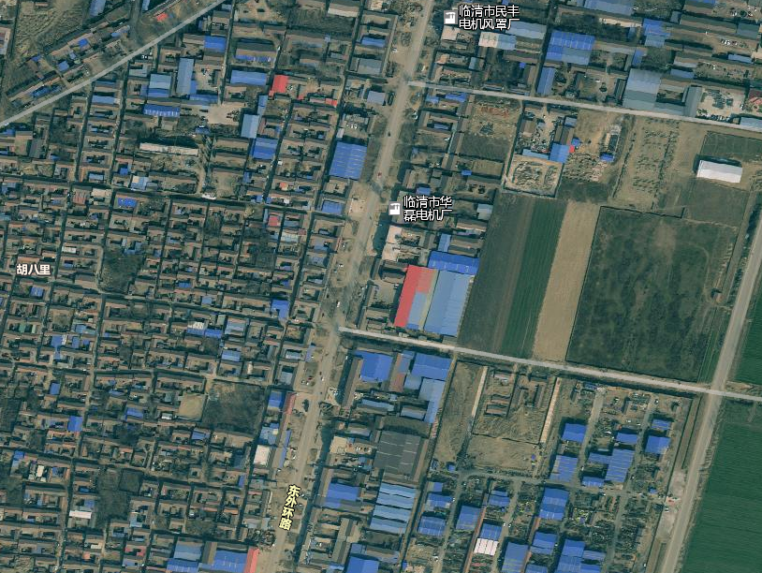
项目所在地
N
刘烟店村

图2-1 项目地理位置图

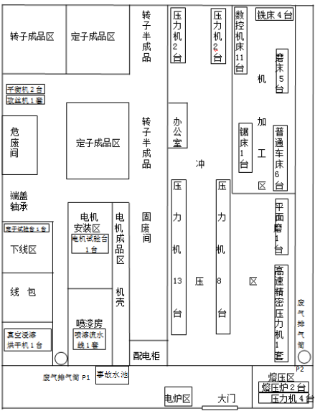
N

图2-2 项目平面布置图

工艺流程：
（1）电机制造

生产工艺主要是电机制造，项目生产工艺流程见图2-3。
原材料
检验入库
转子加工
线圈绕制
检验
动平衡
定子嵌线
紧固扎线
白坯检测
浸漆烘干
检测
库房
总装
喷漆
自然干燥
性能检测
数据入档
钉铭牌
例行检验
包装
成品
废气、固废
废气、固废
废气
固废
固废
其余部件
图2-3 电机生产工艺流程图

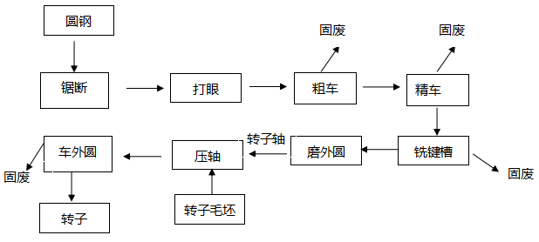
图2-4 转子加工工艺流程及产污环节图
工艺流程简述：
①对原材料、外购件进行检验，检验合格后入库待用。
②转子加工：将检验合格后的圆钢经锯床锯断、各类车床打眼、粗车和精车等处理，经钻铣床铣键槽、外圆磨床磨外圆处理后可得到转子轴工件，后与外购的转子毛坯经压力机进行压轴处理，后对转子毛坯进行外圆车光的机加工，检验合格后使用动平衡机进行转子动平衡，以去除磁心力，然后入库待用。
③定子加工：首先将漆包线绕到绕线机上，后与绝缘纸一并嵌入定子中，后使用焊机将引线焊接到漆包线上，然后使用自制的白布带进行高压紧固扎线，然后白坯检测，检测合格后用棉布擦拭干净送浸漆罐内浸漆，浸漆时间约15~20分钟，通过真空泵将绝缘漆送回储漆罐。将浸漆后的定子送漆槽内滴干，滴干时间约30~40分钟，漆槽内的漆定期返储罐利用。定子在浸漆烘干一体机内保温烘干约2小时，温度约135~155℃，烘干以电为能源。烘干结束后检测绝缘线并将引线分开，合格后入库待用。
本项目使用真空浸漆设备进行浸漆，将待处理工件置于真空容器中，通过抽真空，将工件中水分及空气及可挥发的其它物质排除，将缝隙再以绝缘材料充填。线圈在真空负压下进行绝缘处理，绝缘油能快速、均匀、彻底渗透到线圈的每个细微毛孔和空隙中，且表面光滑。
④总装配：将上述加工完成的定子、转子、机壳与外购的轴承、线盒、线柱、帽叶等其他零部件进行人工总装，总装后进行喷漆、自然干燥后进行性能检验，检验合格后进行数据入档，钉铭牌后进行整机性能检验合格后通过自制的包装袋进行包装入库，待售。该工序产生总装检测不合格品。

（2）定转子生产工艺
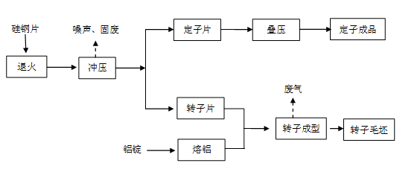
图2-5 定转子生产工艺流程及产污环节图

工艺流程简述：
（1）首先将外购的硅钢片进行检验，如遇到硬度高的硅钢就进入电炉退火后使用，检验合格后运至车间进行生产。
（2）检验合格的硅钢片经压力机进行冲压加工，复冲轴孔和全部定子槽以及定子片外缘的鸠尾槽和记号槽；以轴孔为定位，复冲全部转子槽和轴孔上的键槽和平衡槽。
（3）将冲好的定子片按记号槽穿制好套在特制的螺栓上，对好工艺缺口压紧，上好扣边条压制成型后，即为定子成品。
（4）将铝锭加热熔化，待熔铝炉内温度升至720度时，将铝锭放入熔铝炉内熔化成铝水，先将模具内刷入一层脱脂棉籽油，后将冲制好的转子片对好工艺缺口压紧，装入转子铁芯模具内，注入熔化好的铝水，压铸成由导条和端环组成的整体铝笼以及端环上的风叶和平衡柱，将转子毛坯成品检验入库。
公用工程:
（1）供电
本项目用电由临清市供电公司提供，本项目厂区现有1台100kVA变压器，项目年用电量为70.84万kWh。
（2）给水
本项目供水由临清市自来水厂提供，用水环节主要为生活用水、水帘循环水补水、喷淋塔循环水补水、冷凝回收器循环水补水。
项目劳动定员15人，职工不在厂内食宿，生活用水量按30L/人·天计算，则项目生活用水量为135m³/a。水帘循环水补水，水帘用水定期添加消耗量，定期外排，属于危险废物，按照危险废物管理，补水量为7m³/a；喷淋塔循环水补水量为3m³/a；冷凝回收器循环水每半年排放一次，每次0.5m³，需补充新鲜水，补水量为1m³/a。综上，项目新鲜水总用水量为145m³/a。
（3）排水
项目废水主要为办公生活废水，废水量按用水量的80%计算，则项目生活污水量为108 m³/a，产生的废水经收集后排入环保厕所，定期清理，外运堆肥，不外排。
工程变更情况：
本项目生产设备较环评有变化，但“性质、规模、地点、生产工艺”未发生变动。总体而言，项目的变动并不属于环办［2015］52号文件中重大变动。

表3 主要污染源、污染物处理及排放情况
1、废水污染源及其治理措施
本项目废水主要为生活废水，经收集后排入环保厕所，定期清理，外运堆肥，不外排。
2、废气污染源及其治理措施
项目废气主要是浸漆及烘干废气、喷漆及晾干废气、转子成型废气。浸漆以及烘干过程中产生苯乙烯、二甲苯设侧吸和顶吸集气罩，经收集后通过等离子光氧一体机净化处理，处理后的废气经15m高的排气筒排放；喷漆及晾干废气均在密闭的喷漆房内进行，项目产生的二甲苯、VOCs（以非甲烷总烃计）、漆雾颗粒物经集气管道收集后经集气管道+水帘+过滤棉+等离子光氧一体机净化处理后经一根15m高排气筒排放；转子成型产生的非甲烷总烃经集气罩收集后通过“喷淋塔+过滤棉+静电吸附+UV光氧催化设备”进行处理，经1根15m高的排气筒排放。
项目无组织废气主要是浸漆、喷漆过程中产生的颗粒物、VOCs（以非甲烷总烃计）、二甲苯、苯乙烯无组织排放。

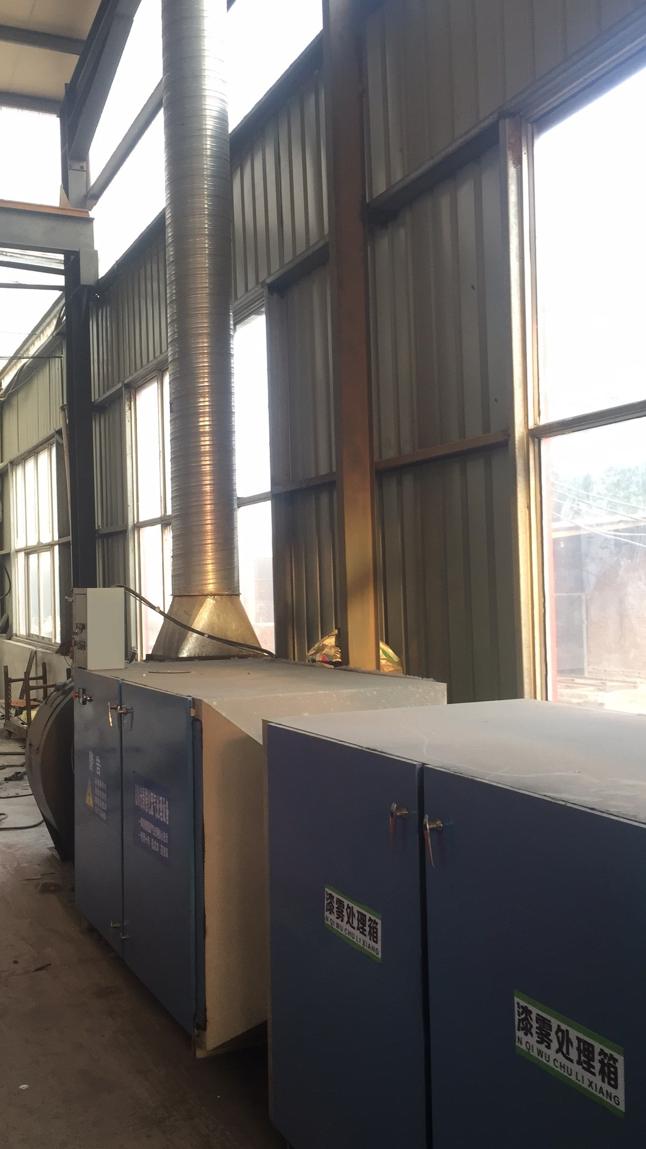 | 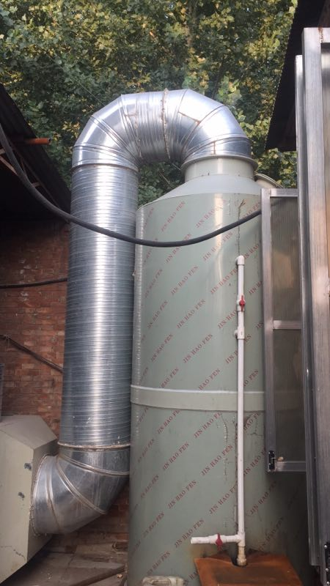
喷漆浸漆工序等离子光氧一体机 | 转子成型喷淋塔
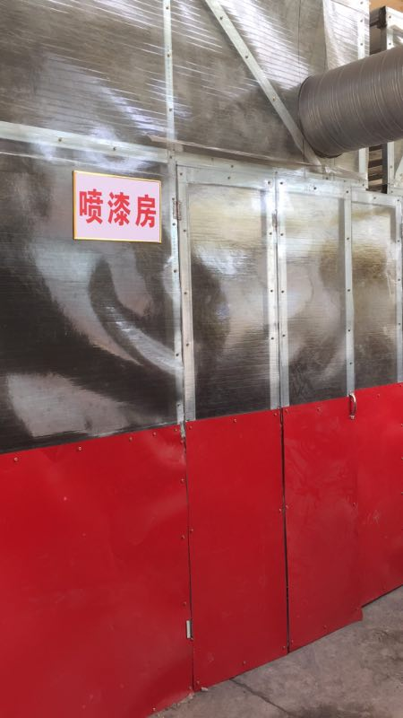 | 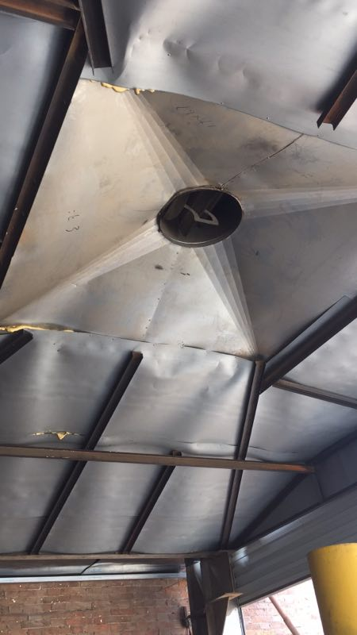
喷漆晾干工序喷漆房 | 浸漆及烘干废气集气罩
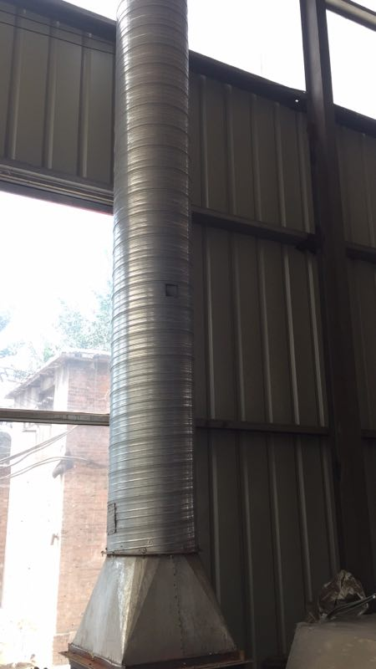 | 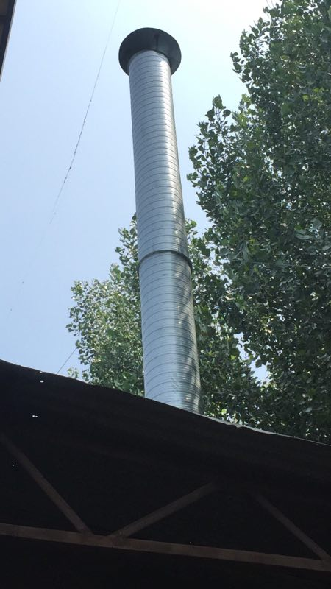
喷漆浸漆工序排气筒 | 转子成型排气筒

3、固体废物及治理措施
项目产生的固体废物主要为原材料检验产生的不合格产品、废磨削液、废液压油、转子加工时产生的铁屑、定子嵌线时产生的线头、残次品、喷漆废气净化设施产生的废过滤棉（含漆渣）、喷漆水帘循环水更换的含漆废水、冲压产生的下脚料、含油废抹布及手套、废灯管、生活垃圾。其中原材料检验不合格品产量约为10t/a，转子加工铁屑产量约为10t/a，废线头产量约为0.5t/a，残次品产量约为100t/a，过滤棉（含漆渣）产量约为100t/a，属HW 12危险废物，废磨削液产量约为0.01t/a，属HW09危险废物，含油漆废水产量约为4t/a，属HW 12危险废物，废液压油产量约为0.02t/a，属HW08危险废物，含油废抹布、手套产量约为0.05t/a，属HW49其他废物，废灯管产量约为36根/a，属HW29危险废物，生活垃圾产量约为2.25t/a，冲压下脚料产量约为400t/a；项目产生的废磨削液、废液压油、废灯管、废手套及抹布、漆渣及含漆废水属于危险废物，送至危废暂存间内，委托山东中再生环境服务有限公司处理，原材料检验产生的不合格产品、转子加工时产生的铁屑、定子嵌线时产生的线头、残次品、冲压产生的下脚料外售综合利用，生活垃圾由环卫部门统一清运。

表3-1 项目固废产生及处置情况

序号 | 固体废物种类 | 性质 | 产生量 | 处理措施
1 | 原材料检验不合格品 | 一般废物 | 10t/a | 返回生产厂家
2 | 转子加工铁屑 | 一般废物 | 10t/a | 外售综合利用
3 | 废线头 | 一般废物 | 0.5t/a | 外售综合利用
4 | 残次品 | 一般废物 | 100t/a | 外售综合利用
5 | 过滤棉（含漆渣） | 危险废物 | 0.15t/a | 委托有资质单位处理
6 | 废磨削液 | 危险废物 | 0.01t/a | 委托有资质单位处理
7 | 含油漆废水 | 危险废物 | 4t/a | 委托有资质单位处理
8 | 废液压油 | 危险废物 | 0.02t/a | 委托有资质单位处理
9 | 含油废抹布、手套 | 危险废物 | 0.05t/a | 委托有资质单位处理
10 | 废灯管 | 一般废物 | 36根/a | 委托有资质单位处理
11 | 生活垃圾 | 一般废物 | 2.25t/a | 交环卫部门运走  处理
12 | 冲压下脚料 | 一般废物 | 400t/a | 外售综合利用

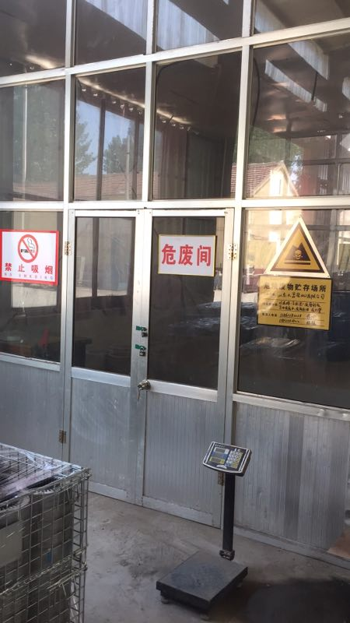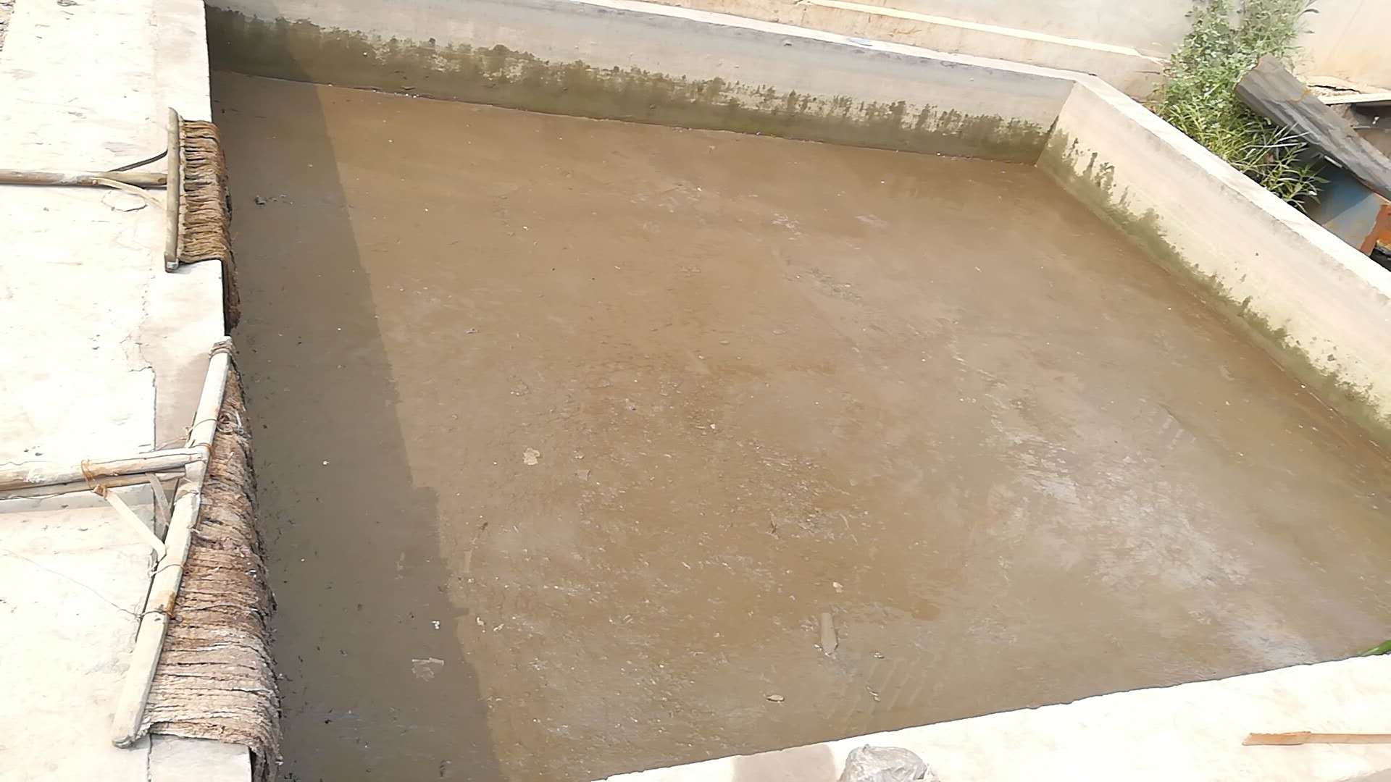
危废暂存间 事故水池（4.8米×4.2米×0.55米）
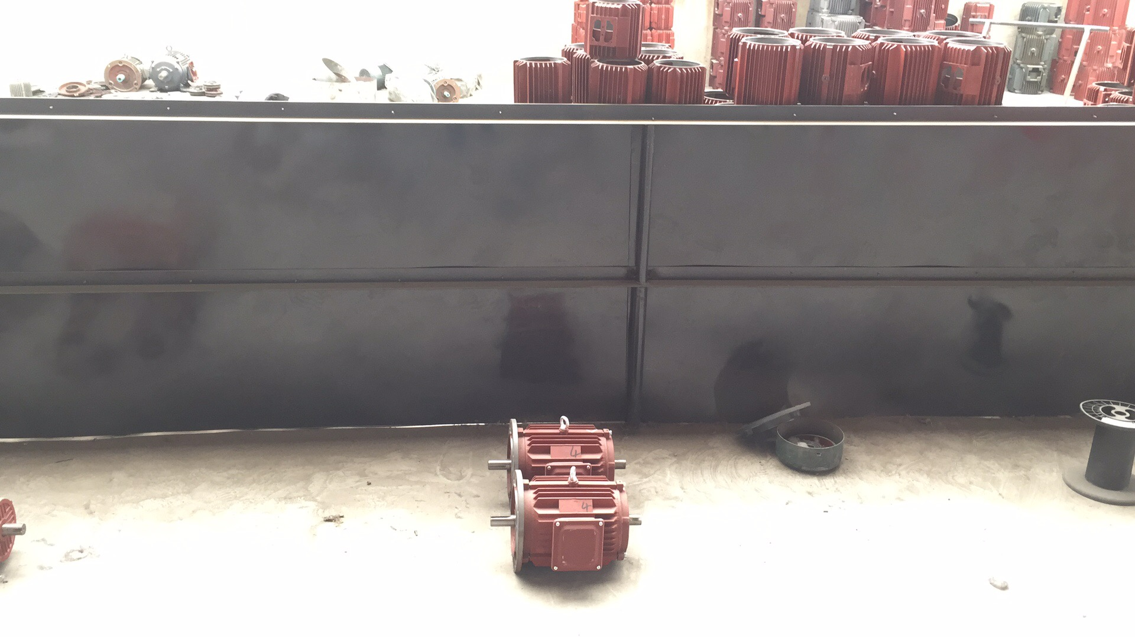
原料储存围堰
4、主要噪声源及其控制措施
项目噪声主要为各类压力机、磨床、数控车床、铣床等生产设备运行时产生的噪声，经过基础减振，合力布局、距离的衰减等措施降低噪声对周围环境的影响。

工况监测
一、监测目的和范围
为了准确、全面地反映山东大崑电机有限公司年产2600台电机及1000吨定转子项目的环境质量现状，为环境管理、污染源控制、环境规划等提供科学依据，次验收监测在严格执行国家相关要求及监测规范规定的前提下，通过对该工程主要污染源及污染物的分析，确定本次验收监测的范围主要是有组织废气、无组织废气及厂界噪声。
二、验收期间工况调查
在验收监测期间，本项目正常运行，其工况具体情况见表4-1。
验收监测期间，山东大崑电机有限公司年产2600台电机及1000吨定转子项目运行负荷为75%、80%，均符合验收监测应在工况稳定、生产负荷达设计生产能力负荷75%以上的要求。因此，本次监测为有效工况，监测结果能作为该项目竣工环境保护验收的依据。

表4-1 监测期间生产负荷统计表
时间 | 产品 | 实际生产能力 | 设计生产能力 | 生产负荷
2018.03.26 | 电机 | 6台/d | 8台/d | 75%
2018.03.26 | 定转子 | 2.49t/d | 3.33 t/d | 75%
2018.03.27 | 电机 | 7台/d | 8台/d | 87.5%
2018.03.27 | 定转子 | 2.66t/d | 3.33 t/d | 80%

验收监测内容
一、废气监测因子及监测结果评价
1、废气验收监测执行标准
有组织废气苯乙烯执行《恶臭污染物排放标准》（GB14554-1993）表2中标准，二甲苯、VOC_{S}排放执行《山东省挥发性有机物排放标准 第5部分：表面涂装行业》表1中的标准，颗粒物执行《山东省区域大气污染物综合排放标准》（DB37/2376-2013）表2“一般控制区”标准限值要求；非甲烷总烃执行《大气污染物综合排放标准》（GB16297-1996）表2中的非甲烷总烃二级排放标准。无组织废气中颗粒物、非甲烷总烃排放满足《大气污染物综合排放标准》（GB16297-1996）表2中的相应污染物无组织排放监控浓度限制要求，苯乙烯排放满足《恶臭污染物排放标准》（GB14554-1993）表1中的二级排放标准、二甲苯、VOC_{S}排放执行《山东省挥发性有机物排放标准 第5部分：表面涂装行业》表3中相应的标准。具体标准限值见表4-1。
^{表4-1 废气排放标准限值}
污染物来源 | 项目 | 排放浓度(mg/m³) | 标准代号
无组织废气 | 颗粒物 | 1.0 | 《大气污染物综合排放标准》（GB16297-1996）
无组织废气 | 二甲苯 | 0.2 | 《山东省挥发性有机物排放标准  第5部分：表面涂装行业》
无组织废气 | VOC_{S.}  （以非甲烷总烃计） | 2.0 | 《山东省挥发性有机物排放标准  第5部分：表面涂装行业》
无组织废气 | 苯乙烯 | 7.0 | 《恶臭污染物排放标准》（GB14554-1993）
有组织废气 | 二甲苯 | 30 | 《山东省挥发性有机物排放标准  第5部分：表面涂装行业》
有组织废气 | VOC_{S}（以非甲烷总烃计） | 120 | 《山东省挥发性有机物排放标准  第5部分：表面涂装行业》
有组织废气 | 苯乙烯 | —— | 《恶臭污染物排放标准》（GB14554-1993）
有组织废气 | 非甲烷总烃 | 120 | 《大气污染物综合排放标准》（GB16297-1996）
有组织废气 | 颗粒物 | 20 | 《山东省区域大气污染物综合排放标准》（DB37/2376-2013）

2、废气监测因子及频次
废气监测因子及频次见表5-2。
表5-2 废气验收监测内容
类别 | 监测布点 | 监测项目 | 监测频次
无组织废气 | 在该项目厂界外上风向设1个参照点，下风向设3个监测点 | 颗粒物、二甲苯、苯乙烯、VOC_{S}（以非甲烷总烃计）、气象因子 | 每天监测4次，  连续监测2天。
有组织废气 | 浸漆及烘干工序处理前、处理后 | 苯乙烯、二甲苯 | 每天监测3次，  连续监测2天。
有组织废气 | 喷漆和晾干工序处理前、处理后 | 二甲苯、VOC_{S}（以非甲烷总烃计）、颗粒物 | 每天监测3次，  连续监测2天。
有组织废气 | 转子成型工序处理前、处理后 | 非甲烷总烃 | 每天监测3次，  连续监测2天。
3、废气监测方法、质量保证和质量控制
（1）废气监测分析方法
废气监测分析方法见表5-3。
表5-3 废气监测分析方法一览表
类别 | 项目名称 | 分析方法 | 方法来源 | 检出限
无组织废气 | 颗粒物 | 环境空气 总悬浮颗粒物的测定 重量法 | GB/T 15432-1995 | 0.001 mg/m³
无组织废气 | 二甲苯 | 气相色谱法 | HJ584-2010 | 1.5×10⁻³mg/m³
无组织废气 | VOC_{S}（以非甲烷总烃计） | 固相吸附-热脱附/气相色谱-质谱法 | HJ 734-2014 | ——
无组织废气 | 苯乙烯 | 气相色谱法 | HJ584-2010 | 1.5×10⁻³mg/m³
有组织废气 | 颗粒物 | 山东省固定污染源 低浓度颗粒物的测定 重量法 | DB37/T2537-2014 | 1 mg/m³
有组织废气 | 二甲苯 | 气相色谱法 | HJ584-2010 | 1.5×10⁻³mg/m³
有组织废气 | VOC_{S}（以非甲烷总烃计） | 固相吸附-热脱附/气相色谱-质谱法 | HJ 734-2014 | ——
有组织废气 | 非甲烷总烃 | 气相色谱法 | HJ/T38-2017 | 0.07 mg/m³
（2）质量控制措施
废气监测质量保证按照原国家环保总局发布的《环境监测技术规范》和《环境空气监测质量保证手册》的要求与规定进行全过程质量控制。
验收监测中及时了解工况情况，确保监测过程中工况负荷满足有关要求；合理布设监测点位，确保各监测点位布设的科学性和可比性；监测分析方法采用国家有关部门颁布的标准（或推荐）分析方法，监测人员经过考核并持有合格证书；监测数据严格实行复核审核制度。
尽量避免被测排放物中共存污染物因子对仪器分析的交叉干扰；被测排放物的浓度在仪器测试量程的有效范围即仪器量程的30%～70%之间。
采样仪器在进入现场前对采样器流量计、流速计等进行校核。仪器校准记录见表5-4。
表5-4 大气采样器中流量孔口流量校准记录表
校准日期 | 气路 | 仪器编号 | 表观流量 | 实测流量 | 是否合格
2018.03.26 | 尘路 | 035 | 100L/min | 98.46L/min | 合格
2018.03.26 | 尘路 | 036 | 100L/min | 97.80L/min | 合格
2018.03.26 | 尘路 | 037 | 100L/min | 98.35L/min | 合格
2018.03.26 | 尘路 | 038 | 100L/min | 98.73L/min | 合格
2018.03.27 | 尘路 | 035 | 100L/min | 97.25L/min | 合格
2018.03.27 | 尘路 | 036 | 100L/min | 96.35L/min | 合格
2018.03.27 | 尘路 | 037 | 100L/min | 98.14L/min | 合格
2018.03.27 | 尘路 | 038 | 100L/min | 97.24L/min | 合格
4、废气监测结果及评价
有组织废气监测结果见表5-5，有组织废气监测结果见表5-6。
表5-5有组织废气监测结果
监测地点 | 监测项目 |  | 监测结果
监测地点 |  |  | 2018.03.26 |  |  | 2018.03.27
监测地点 |  |  | 1次 | 2次 | 3次 | 1次 | 2次 | 3次
浸漆及烘干工序处理前 | 废气流量(Nm³/h) |  | 21336 | 22458 | 25939 | 21036 | 21858 | 22056
浸漆及烘干工序处理前 | 苯乙烯 | 实测浓度（mg/m³) | 18.3 | 21.0 | 19.6 | 19.5 | 19.1 | 19.0
浸漆及烘干工序处理前 | 苯乙烯 | 排放速率(kg/h) | 0.390 | 0.472 | 0.508 | 0.410 | 0.417 | 0.419
浸漆及烘干工序处理前 | 二甲苯 | 检测结果  （mg/m³) | 8.2 | 7.9 | 7.6 | 7.3 | 7.4 | 7.8
浸漆及烘干工序处理前 | 二甲苯 | 排放速率(kg/h) | 0.175 | 0.177 | 0.197 | 0.153 | 0.162 | 0.172
浸漆及烘干工序处理后 | 废气流量(Nm³/h) |  | 22135 | 23042 | 24651 | 26456 | 21561 | 23156
浸漆及烘干工序处理后 | 苯乙烯 | 检测结果  （mg/m³) | 0.933 | 0.901 | 1.03 | 1.12 | 1.05 | 1.02
浸漆及烘干工序处理后 | 苯乙烯 | 排放速率(kg/h) | 0.021 | 0.021 | 0.025 | 0.030 | 0.023 | 0.024
浸漆及烘干工序处理后 | 二甲苯 | 检测结果  （mg/m³) | 未检出 | 未检出 | 未检出 | 未检出 | 未检出 | 未检出
浸漆及烘干工序处理后 | 二甲苯 | 排放速率(kg/h) | 未检出 | 未检出 | 未检出 | 未检出 | 未检出 | 未检出
喷漆和晾干工序处理前 | 废气流量(Nm³/h) |  | 21052 | 21656 | 22194 | 21146 | 21235 | 22456
喷漆和晾干工序处理前 | 二甲苯 | 检测结果  （mg/m³) | 0.73 | 0.72 | 0.75 | 0.79 | 0.82 | 0.71
喷漆和晾干工序处理前 | 二甲苯 | 排放速率(kg/h) | 0.015 | 0.015 | 0.017 | 0.017 | 0.017 | 0.016
喷漆和晾干工序处理前 | VOCs（以非甲烷总烃计） | 检测结果  （mg/m³) | 11.2 | 10.9 | 10.3 | 10.8 | 10.6 | 10.6
喷漆和晾干工序处理前 | VOCs（以非甲烷总烃计） | 排放速率(kg/h) | 0.236 | 0.236 | 0.228 | 0.229 | 0.225 | 0.238
喷漆和晾干工序处理前 | 颗粒物 | 检测结果  （mg/m³) | 8.3 | 9.6 | 9.1 | 8.9 | 8.5 | 9.7
喷漆和晾干工序处理前 | 颗粒物 | 排放速率(kg/h) | 0.174 | 0.208 | 0.202 | 0.188 | 0.180 | 0.218
喷漆和晾干工序处理后 | 废气流量(Nm³/h) |  | 20465 | 21354 | 21233 | 21064 | 20945 | 21645
喷漆和晾干工序处理后 | 二甲苯 | 检测结果  （mg/m³) | 未检出 | 未检出 | 未检出 | 未检出 | 未检出 | 未检出
喷漆和晾干工序处理后 | 二甲苯 | 排放速率(kg/h) | 未检出 | 未检出 | 未检出 | 未检出 | 未检出 | 未检出
喷漆和晾干工序处理后 | VOCs（以非甲烷总烃计） | 检测结果  （mg/m³) | 1.08 | 1.01 | 1.00 | 0.956 | 0.989 | 1.02
喷漆和晾干工序处理后 | VOCs（以非甲烷总烃计） | 排放速率(kg/h) | 0.022 | 0.021 | 0.021 | 0.020 | 0.021 | 0.022
喷漆和晾干工序处理后 | 颗粒物 | 检测结果  （mg/m³) | 3.3 | 3.5 | 2.9 | 3.1 | 3.6 | 3.4
喷漆和晾干工序处理后 | 颗粒物 | 排放速率(kg/h) | 0.067 | 0.075 | 0.061 | 0.065 | 0.075 | 0.073
转子成型工序处理前 | 废气流量(Nm³/h) |  | 25936 | 26315 | 26784 | 25841 | 26389 | 25451
转子成型工序处理前 | 非甲烷总烃 | 检测结果  （mg/m³) | 7.3 | 7.8 | 7.1 | 7.2 | 7.6 | 7.5
转子成型工序处理前 | 非甲烷总烃 | 排放速率(kg/h) | 0.189 | 0.205 | 0.190 | 0.186 | 0.200 | 0.191
转子成型工序处理后 | 废气流量(Nm³/h) |  | 25364 | 26155 | 26364 | 25281 | 25949 | 25036
转子成型工序处理后 | 非甲烷总烃 | 检测结果  （mg/m³) | 0.61 | 0.58 | 0.60 | 0.55 | 0.59 | 0.67
转子成型工序处理后 | 非甲烷总烃 | 排放速率(kg/h) | 0.015 | 0.015 | 0.016 | 0.014 | 0.015 | 0.017
 | 以下空白
备注 | 无

表5-6 无组织废气监测结果
监测  项目 | 采样日期 | 采样点位 | 监控点浓度(mg/m³) |  |  |  | 监测  最大值 | 执行  标准 | 是否达标
监测  项目 | 采样日期 | 采样点位 | 1次 | 2次 | 3次 | 4次 | 监测  最大值 | 执行  标准 | 是否达标
颗粒物 | 2018.03.26 | 上风向1# | 0.296 | 0.288 | 0.295 | 0.299 | 0.377  mg/m³ | 1.0  mg/m³ | 是
颗粒物 | 2018.03.26 | 下风向2# | 0.336 | 0.348 | 0.374 | 0.369 | 0.377  mg/m³ | 1.0  mg/m³ | 是
颗粒物 | 2018.03.26 | 下风向3# | 0.344 | 0.354 | 0.351 | 0.366 | 0.377  mg/m³ | 1.0  mg/m³ | 是
颗粒物 | 2018.03.26 | 下风向4# | 0.340 | 0.349 | 0.358 | 0.359 | 0.377  mg/m³ | 1.0  mg/m³ | 是
颗粒物 | 2018.03.27 | 上风向1# | 0.288 | 0.291 | 0.296 | 0.284 | 0.377  mg/m³ | 1.0  mg/m³ | 是
颗粒物 | 2018.03.27 | 下风向2# | 0.352 | 0.377 | 0.362 | 0.371 | 0.377  mg/m³ | 1.0  mg/m³ | 是
颗粒物 | 2018.03.27 | 下风向3# | 0.344 | 0.351 | 0.369 | 0.350 | 0.377  mg/m³ | 1.0  mg/m³ | 是
颗粒物 | 2018.03.27 | 下风向4# | 0.345 | 0.338 | 0.349 | 0.361 | 0.377  mg/m³ | 1.0  mg/m³ | 是
二甲苯 | 2018.03.26 | 上风向1# | 未检出 | 未检出 | 未检出 | 未检出 | 未检出 | 0.2  mg/m³ | 是
二甲苯 | 2018.03.26 | 下风向2# | 未检出 | 未检出 | 未检出 | 未检出 | 未检出 | 0.2  mg/m³ | 是
二甲苯 | 2018.03.26 | 下风向3# | 未检出 | 未检出 | 未检出 | 未检出 | 未检出 | 0.2  mg/m³ | 是
二甲苯 | 2018.03.26 | 下风向4# | 未检出 | 未检出 | 未检出 | 未检出 | 未检出 | 0.2  mg/m³ | 是
二甲苯 | 2018.03.27 | 上风向1# | 未检出 | 未检出 | 未检出 | 未检出 | 未检出 | 0.2  mg/m³ | 是
二甲苯 | 2018.03.27 | 下风向2# | 未检出 | 未检出 | 未检出 | 未检出 | 未检出 | 0.2  mg/m³ | 是
二甲苯 | 2018.03.27 | 下风向3# | 未检出 | 未检出 | 未检出 | 未检出 | 未检出 | 0.2  mg/m³ | 是
二甲苯 | 2018.03.27 | 下风向4# | 未检出 | 未检出 | 未检出 | 未检出 | 未检出 | 0.2  mg/m³ | 是
苯乙烯 | 2018.03.26 | 上风向1# | 未检出 | 未检出 | 未检出 | 未检出 | 未检出 | 7.0  mg/m³ | 是
苯乙烯 | 2018.03.26 | 下风向2# | 未检出 | 未检出 | 未检出 | 未检出 | 未检出 | 7.0  mg/m³ | 是
苯乙烯 | 2018.03.26 | 下风向3# | 未检出 | 未检出 | 未检出 | 未检出 | 未检出 | 7.0  mg/m³ | 是
苯乙烯 | 2018.03.26 | 下风向4# | 未检出 | 未检出 | 未检出 | 未检出 | 未检出 | 7.0  mg/m³ | 是
苯乙烯 | 2018.03.27 | 上风向1# | 未检出 | 未检出 | 未检出 | 未检出 | 未检出 | 7.0  mg/m³ | 是
苯乙烯 | 2018.03.27 | 下风向2# | 未检出 | 未检出 | 未检出 | 未检出 | 未检出 | 7.0  mg/m³ | 是
苯乙烯 | 2018.03.27 | 下风向3# | 未检出 | 未检出 | 未检出 | 未检出 | 未检出 | 7.0  mg/m³ | 是
苯乙烯 | 2018.03.27 | 下风向4# | 未检出 | 未检出 | 未检出 | 未检出 | 未检出 | 7.0  mg/m³ | 是
VOC_{S}（以非甲烷总烃计） | 2018.03.26 | 上风向1# | 1.54 | 1.61 | 1.63 | 1.50 | 1.77  mg/m³ | 2.0  mg/m³ | 是
VOC_{S}（以非甲烷总烃计） | 2018.03.26 | 下风向2# | 1.71 | 1.73 | 1.76 | 1.70 | 1.77  mg/m³ | 2.0  mg/m³ | 是
VOC_{S}（以非甲烷总烃计） | 2018.03.26 | 下风向3# | 1.75 | 1.74 | 1.73 | 1.71 | 1.77  mg/m³ | 2.0  mg/m³ | 是
VOC_{S}（以非甲烷总烃计） | 2018.03.26 | 下风向4# | 1.77 | 1.70 | 1.72 | 1.70 | 1.77  mg/m³ | 2.0  mg/m³ | 是
VOC_{S}（以非甲烷总烃计） | 2018.03.27 | 上风向1# | 1.48 | 1.52 | 1.56 | 1.49 | 1.77  mg/m³ | 2.0  mg/m³ | 是
VOC_{S}（以非甲烷总烃计） | 2018.03.27 | 下风向2# | 1.62 | 1.64 | 1.63 | 1.59 | 1.77  mg/m³ | 2.0  mg/m³ | 是
VOC_{S}（以非甲烷总烃计） | 2018.03.27 | 下风向3# | 1.67 | 1.66 | 1.68 | 1.63 | 1.77  mg/m³ | 2.0  mg/m³ | 是
VOC_{S}（以非甲烷总烃计） | 2018.03.27 | 下风向4# | 1.64 | 1.65 | 1.64 | 1.66 | 1.77  mg/m³ | 2.0  mg/m³ | 是
备注 | 监测点位见图5-1
表5-7 监测期间气象参数
日期 |  | 气温(℃) | 风向 | 风速(m/s) | 气压(kPa) | 低云量/  总云量
2018.03.26 | 第一次 | 15.8 | S | 1.3 | 100.21 | 3/5
2018.03.26 | 第二次 | 16.3 | S | 1.3 | 100.33 | 3/5
2018.03.26 | 第三次 | 22.5 | S | 1.2 | 100.45 | 3/5
2018.03.26 | 第四次 | 20.6 | S | 1.3 | 100.52 | 3/5
2018.03.27 | 第一次 | 19.3 | S | 1.1 | 100.53 | 2/4
2018.03.27 | 第二次 | 21.5 | S | 1.2 | 100.42 | 2/4
2018.03.27 | 第三次 | 22.4 | S | 1.1 | 100.39 | 2/4
2018.03.27 | 第四次 | 26.6 | S | 1.1 | 100.33 | 2/4
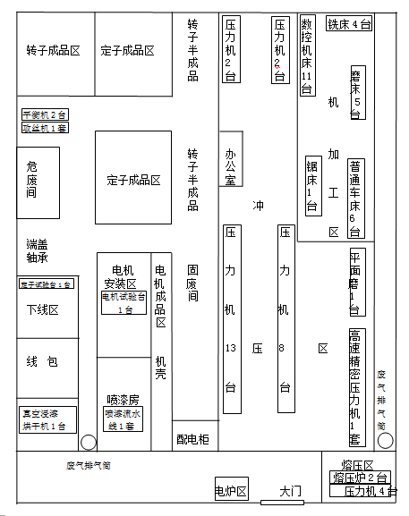
2#
3#
4#
1#
N

1#
无组织废气监测点位

图5-1 无组织废气监测布点图
废气监测结果表明：验收监测期间，无组织废气颗粒物最大排放浓度分别为0.377mg/m³，均符合《大气污染物综合排放标准》（GB16297-1996）表2中的无组织排放监控浓度限值要求；苯乙烯最大排放浓度为未检出，满足《恶臭污染物排放标准》（GB14554-1993）表1中的二级标准；二甲苯、VOCs（以非甲烷总烃计）最大排放浓度分别为未检出、1.77mg/m³，均符合《山东省挥发性有机物排放标准 第5部分：表面涂装行业》表3中的响应的标准。浸漆及烘干工序处理后排气筒产生的苯乙烯最大排放浓度为1.05mg/m³，符合《恶臭污染物排放标准》（GB14554-1993）表2中的标准，二甲苯最大排放浓度为未检出，符合《山东省挥发性有机物排放标准 第5部分：表面涂装行业》（DB37/ 2801.5-2018）表1中的响应的标准；喷漆和晾干工序处理后排气筒产生的二甲苯、VOCs（以非甲烷总烃计）最大排放浓度分别为未检出、1.08mg/m³，均符合《山东省挥发性有机物排放标准 第5部分：表面涂装行业》（DB37/ 2801.5-2018）表1中的响应的标准；颗粒物最大排放浓度为3.6mg/m³，符合《山东省区域大气污染物综合排放标准》（DB37/2376-2013）表2“一般控制区”标准限值要求；转子成型工序处理后排气筒产生的非甲烷总烃最大排放浓度为6.7mg/m³，满足《大气污染物综合排放标准》（GB16297-1996）表2中的非甲烷总烃二级排放标准。
二、噪声监测因子及监测结果评价
1、噪声验收监测执行标准
厂界噪声执行《工业企业厂界环境噪声排放标准》（GB12348-2008）中2类标准要求，噪声执行标准限值见表5-2。
表5-2 厂界噪声评价标准限值
项 目 | 执行标准限值（dB（A））
厂界噪声 | 60 （昼间）
2、噪声监测点位及频次
监测点位：根据厂区噪声源的分布，在东、南、西、北厂界分别设1个厂界噪声监测点。监测点位见图2-2。
监测频次：每个监测点位昼间监测1次，连续监测2天。
3、噪声监测方法、质量保证和质量控制
厂界噪声监测按《工业企业厂界环境噪声排放标准》（GB12348-2008）进行。质量保证和质控按照国家环保局《环境监测技术规范》（噪声部分）进行。噪声仪器校准结果见表5-3。监测时使用经计量部门检定、并在有效期内的声级统计分析仪，见表5-4。

表5-3 噪声仪器校准结果
校准日期 | 校准  时间 | 仪器  编号 | 校准器  编号 | 测量前仪器校准（dB） | 测量后仪器校准（dB） | 校准器标准值（dB）
2018.03.26 | 昼间 | 047 | 046 | 93.80 | 93.80 | 94.00
2018.03.27 | 昼间 | 047 | 046 | 93.80 | 93.81 | 94.00
表5-4 噪声监测所用仪器列表
仪器名称 | 仪器编号 | 检定日期 | 有效期
多功能声级计 | 047 | 2017.12.22 | 1年
声级校准器 | 046 | 2017.04.19 | 1年
4、噪声监测结果及评价
噪声监测结果见表5-5。

表5-5 厂界噪声监测结果
监测日期 | 监测点位 | 监测  时间 | 噪声值  dB（A）
2018.03.26 | ▲1#东厂界 | 10:11~10:21 | 58.4
2018.03.26 | ▲2#南厂界 | 10:29~10:39 | 55.7
2018.03.26 | ▲3#西厂界 | 10:45~10:55 | 56.9
2018.03.26 | ▲4#北厂界 | 11:02~11:12 | 57.2
2018.03.27 | ▲1#东厂界 | 10:40~10:50 | 59.2
2018.03.27 | ▲2#南厂界 | 10:58~11:08 | 57.3
2018.03.27 | ▲3#西厂界 | 11:16~11:26 | 58.2
2018.03.27 | ▲4#北厂界 | 11:30~11:40 | 57.5
标准值dB（A） |  | 昼间 | 60

噪声监测结果表明，四厂界昼间噪声值在55.7dB（A）~59.2dB（A）之间，均符合《工业企业厂界环境噪声排放标准》（GB12348-2008）中的2类标准要求。

环境管理调查结果
1、环保审批手续及“三同时”执行情况
Error: Reference source not found2、环保管理制度的建设及执行情况
按照各级环保部门要求，公司建立了《山东大崑电机有限公司环保管理制度》，成立环保机构，负责监督检查“三废”治理情况。
3、环境风险应急预案及应急机构设置情况
山东大崑电机有限公司根据实际情况，制定了《山东大崑电机有限公司应急预案》，成立突发环境事件应急工作领导小组，并明确其职责，并设立规格为11.1m³的事故水池，同时在原料储存区设置了围堰
4、固体废弃物处理与综合利用情况
项目产生的固体废物主要为原材料检验产生的不合格产品、废磨削液、废液压油、转子加工时产生的铁屑、定子嵌线时产生的线头、残次品、喷漆废气净化设施产生的废过滤棉（含漆渣）、喷漆水帘循环水更换的含漆废水、冲压产生的下脚料、含油废抹布及手套、废灯管、生活垃圾。其中原材料检验不合格品产量约为10t/a，转子加工铁屑产量约为10t/a，废线头产量约为0.5t/a，残次品产量约为100t/a，过滤棉（含漆渣）产量约为100t/a，属HW 12危险废物，废磨削液产量约为0.01t/a，属HW09危险废物，含油漆废水产量约为4t/a，属HW 12危险废物，废液压油产量约为0.02t/a，属HW08危险废物，含油废抹布、手套产量约为0.05t/a，属HW49其他废物，废灯管产量约为36根/a，属HW29危险废物，生活垃圾产量约为2.25t/a，冲压下脚料产量约为400t/a；项目产生的废磨削液、废液压油、废灯管、废手套及抹布、漆渣及含漆废水属于危险废物，送至危废暂存间内，委托山东中再生环境服务有限公司处理，原材料检验产生的不合格产品、转子加工时产生的铁屑、定子嵌线时产生的线头、残次品、冲压产生的下脚料外售综合利用，生活垃圾由环卫部门统一清运。
5、卫生防护距离核查
根据本项目环评及其批复要求，本项目的卫生防护距离为100m，厂界距离最近的敏感目标胡八里108m，卫生防护距离内无村庄、学校、医院等敏感目标分布。

6、环评批复落实情况
表6-1 环评批复落实情况
序号 | 批复要求 | 实际建设情况 | 备注
1 | 浸漆及烘干废气产生的废气经“集气罩+等离子光氧一体机”处理后经15m排气筒排放，苯乙烯排放应满足《恶臭污染物排放标准》（GB14554-1993）表2中标准，二甲苯排放参照《山东省挥发性有机物排放标准 第5部分：表面涂装行业》表1中的标准；喷漆和晾干工序产生的废气经“及其管道+水帘+过滤棉+等离子光氧一体机”处理后经15m排气筒排放，产生的二甲苯、VOCs排放参照《山东省挥发性有机物排放标准 第5部分：表面涂装行业》表1中的标准，漆雾颗粒物排放应满足《山东省区域性大气污染物综合排放标准》（DB37/2376-2013）表2中“一般控制区”标准；转子成型废气经“集气罩+喷淋塔+过滤棉+静电吸附+UV光氧催化设备”处理后经15m排气筒排放，产生的非甲烷总烃应满足《大气污染物综合排放标准》（GB16297-1996）表2中的非甲烷总烃二级排放标准。  厂界颗粒物、非甲烷总烃排放满足《大气污染物综合排放标准》（GB16297-1996）表2中的相应污染物无组织排放监控浓度限制要求，苯乙烯排放满足《恶臭污染物排放标准》（GB14554-1993）表1中的二级标准，二甲苯、VOCs排放参照《山东省挥发性有机物排放标准 第5部分：表面涂装行业》表3中的响应的标准 | 浸漆及烘干工序处理后排气筒产生的苯乙烯最大排放浓度为1.05mg/m3，符合《恶臭污染物排放标准》（GB14554-1993）表2中的标准，二甲苯最大排放浓度为未检出，符合《山东省挥发性有机物排放标准 第5部分：表面涂装行业》表1中的响应的标准；喷漆和晾干工序处理后排气筒产生的二甲苯、VOCs最大排放浓度分别为未检出、1.08mg/m3，均符合《山东省挥发性有机物排放标准 第5部分：表面涂装行业》表1中的响应的标准；颗粒物最大排放浓度为3.6mg/m3，符合《山东省区域大气污染物综合排放标准》（DB37/2376-2013）表2“一般控制区”标准限值要求；转子成型工序处理后排气筒产生的非甲烷总烃最大排放浓度为6.7mg/m3，满足《大气污染物综合排放标准》（GB16297-1996）表2中的非甲烷总烃二级排放标准。  验收监测期间，无组织废气颗粒物、非甲烷总烃最大排放浓度分别为0.377mg/m3、1.19mg/m3，均符合《大气污染物综合排放标准》（GB16297-1996）表2中的无组织排放监控浓度限值要求；苯乙烯最大排放浓度为未检出，满足《恶臭污染物排放标准》（GB14554-1993）表1中的二级标准；二甲苯、VOCs最大排放浓度分别为未检出、1.77mg/m3，均符合《山东省挥发性有机物排放标准 第5部分：表面涂装行业》表3中的响应的标准 | 已落实
2 | 项目噪声源主要为各类压力机、磨床、数控车床、铣床等生产设备运行时产生的噪声，设备噪声值约为85～100 dB(A)之间。经设备基础减震后，加之厂房隔声、距离衰减等降噪措施，预计厂界噪声能够满足《工业企业厂界环境噪声排放标准》（GB12348-2008）2类标准要求。 | 噪声监测结果表明，四厂界昼间噪声值在55.7dB（A）~59.2dB（A）之间，夜间噪声值在46.3dB（A）~48.7dB（A）之间，均符合《工业企业厂界环境噪声排放标准》（GB12348-2008）中的2类标准要求。 | 已落实
3 | 材料检验产生的不合格产品、转子加工产生得铁屑、废线头、下脚料、残次品属于一般固废，外售综合利用。更换的过滤棉（含漆渣）、废磨削液、废液压油、含油漆废水、废灯管属于危险废物，交由有资质单位处理。含油废抹布及手套属于危险废物，按照《国家危险废物名录》（2016版）废抹布已列入危险废物豁免管理清单，废弃的含油抹布、劳保用品的豁免条件：混入生活垃圾。废抹布及手套、生活垃圾委托环卫部门定期清运。 | 项目产生的固体废物主要为原材料检验产生的不合格产品、废磨削液、废液压油、转子加工时产生的铁屑、定子嵌线时产生的线头、残次品、喷漆废气净化设施产生的废过滤棉（含漆渣）、喷漆水帘循环水更换的含漆废水、冲压产生的下脚料、含油废抹布及手套、废灯管、生活垃圾。其中原材料检验不合格品产量约为10t/a，转子加工铁屑产量约为10t/a，废线头产量约为0.5t/a，残次品产量约为100t/a，过滤棉（含漆渣）产量约为100t/a，属HW 12危险废物，废磨削液产量约为0.01t/a，属HW09危险废物，含油漆废水产量约为4t/a，属HW 12危险废物，废液压油产量约为0.02t/a，属HW08危险废物，含油废抹布、手套产量约为0.05t/a，属HW49其他废物，废灯管产量约为36根/a，属HW29危险废物，生活垃圾产量约为2.25t/a，冲压下脚料产量约为400t/a；项目产生的废磨削液、废液压油、废灯管、废手套及抹布、漆渣及含漆废水属于危险废物，送至危废暂存间内，委托有资质单位处理，原材料检验产生的不合格产品、转子加工时产生的铁屑、定子嵌线时产生的线头、残次品、冲压产生的下脚料外售综合利用，生活垃圾由环卫部门统一清运。 | 已落实
4 | 该项目主要环境风险为火灾，建设单位有效容积不低于最大储存量的隔水围堰，厂区内设置事故水池及事故水导排系统，制定环境风险应急预案，加强车间管理，严防环境风险事故发生 | 山东大崑电机有限公司根据实际情况，制定了《山东大崑电机有限公司应急预案》，成立突发环境事件应急工作领导小组，并明确其职责，并设立规格为11.1m3的事故水池，同时在原料储存区设置了围堰 | 已落实
5 | 本项目以生产车间为中心设置100米的卫生防护距离。 | 根据本项目环评及其批复要求，本项目的卫生防护距离为100m，厂界距离最近的敏感目标胡八里108m，卫生防护距离内无村庄、学校、医院等敏感目标分布。 | 已落实

结论与建议
项目基本情况：
山东大崑电机有限公司成立于2016年7月，注册资金为300万元，公司位于临清市先锋街道办事处胡八里。主要经营范围为公司电机及配件的生产、加工、批发、零售；本公司所经营产品的进出口业务。
Error: Reference source not found验收监测结论：
1、验收监测期间，山东大崑电机有限公司年产2600台电机及1000吨定转子项目运行负荷为75%、80%，均符合验收监测应在工况稳定、生产负荷达设计生产能力负荷75%以上的要求。因此，本次监测为有效工况，监测结果能作为该项目竣工环境保护验收的依据。2、废气监测结果表明：验收监测期间，无组织废气颗粒物最大排放浓度分别为0.377mg/m3，均符合《大气污染物综合排放标准》（GB16297-1996）表2中的无组织排放监控浓度限值要求；苯乙烯最大排放浓度为未检出，满足《恶臭污染物排放标准》（GB14554-1993）表1中的二级标准；二甲苯、VOCs（以非甲烷总烃计）最大排放浓度分别为未检出、1.77mg/m3，均符合《山东省挥发性有机物排放标准 第5部分：表面涂装行业》表3中的响应的标准。浸漆及烘干工序处理后排气筒产生的苯乙烯最大排放浓度为1.05mg/m3，符合《恶臭污染物排放标准》（GB14554-1993）表2中的标准，二甲苯最大排放浓度为未检出，符合《山东省挥发性有机物排放标准 第5部分：表面涂装行业》（DB37/ 2801.5-2018）表1中的响应的标准；喷漆和晾干工序处理后排气筒产生的二甲苯、VOCs（以非甲烷总烃计）最大排放浓度分别为未检出、1.08mg/m3，均符合《山东省挥发性有机物排放标准 第5部分：表面涂装行业》（DB37/ 2801.5-2018）表1中的响应的标准；颗粒物最大排放浓度为3.6mg/m3，符合《山东省区域大气污染物综合排放标准》（DB37/2376-2013）表2“一般控制区”标准限值要求；转子成型工序处理后排气筒产生的非甲烷总烃最大排放浓度为6.7mg/m3，满足《大气污染物综合排放标准》（GB16297-1996）表2中的非甲烷总烃二级排放标准。3、噪声监测结果表明，四厂界昼间噪声值在55.7dB（A）~59.2dB（A）之间，夜间噪声值在46.3dB（A）~48.7dB（A）之间，均符合《工业企业厂界环境噪声排放标准》（GB12348-2008）中的2类标准要求。
4、项目产生的固体废物主要为原材料检验产生的不合格产品、废磨削液、废液压油、转子加工时产生的铁屑、定子嵌线时产生的线头、残次品、喷漆废气净化设施产生的废过滤棉（含漆渣）、喷漆水帘循环水更换的含漆废水、冲压产生的下脚料、含油废抹布及手套、废灯管、生活垃圾。其中原材料检验不合格品产量约为10t/a，转子加工铁屑产量约为10t/a，废线头产量约为0.5t/a，残次品产量约为100t/a，过滤棉（含漆渣）产量约为100t/a，属HW 12危险废物，废磨削液产量约为0.01t/a，属HW09危险废物，含油漆废水产量约为4t/a，属HW 12危险废物，废液压油产量约为0.02t/a，属HW08危险废物，含油废抹布、手套产量约为0.05t/a，属HW49其他废物，废灯管产量约为36根/a，属HW29危险废物，生活垃圾产量约为2.25t/a，冲压下脚料产量约为400t/a；项目产生的废磨削液、废液压油、废灯管、废手套及抹布、漆渣及含漆废水属于危险废物，送至危废暂存间内，委托有山东中再生环境服务有限公司处理，原材料检验产生的不合格产品、转子加工时产生的铁屑、定子嵌线时产生的线头、残次品、冲压产生的下脚料外售综合利用，生活垃圾由环卫部门统一清运。
5、本项目环保设施已安装，监测数据满足排放要求，具备竣工环境保护验收条件。
建议：
- 加强日常管理，确保环保设施运行稳定，污染物持续达标排放；
2、加强员工的培训工作，增强员工环保意识，从源头减少“三废”排放。

建设项目工程竣工环境保护“三同时”验收登记表
填表单位（盖章）：聊城市环境科学工程设计院环境检测中心 填表人（签字）： 项目经办人（签字）：
建 设 项 目 | 项目名称 |  | 年产2600台电机及1000吨定转子项目 |  |  |  |  |  |  |  |  | 建设地点 |  |  | 临清市先锋街道办事处胡八里
建 设 项 目 | 行业类别 |  | C3812电动机制造；C3489 其他通用零部件制造 |  |  |  |  |  |  |  |  | 建设性质 |  |  | 新 建 □改 扩 建 □技 术 改 造
建 设 项 目 | 设计生产能力 |  | 2600台电机及  1000吨定转子 |  |  | 建设项目开工日期 |  |  | —— |  |  | 实际生产能力 |  |  | 2600台电机及  1000吨定转子 |  | 投入试运行日期 |  | ——
建 设 项 目 | 投资总概算（万元） |  |  |  |  |  |  |  |  |  |  | 环保投资总概算（万元） |  |  |  |  | 所占比例（%）
建 设 项 目 | 环评审批部门 |  | 临清市环境保护局 |  |  |  |  |  |  |  |  | 批准文号 |  |  | 临环审【2017】654号 |  | 批准时间 |  | 2017.12.11
建 设 项 目 | 初步设计审批部门 |  |  |  |  |  |  |  |  |  |  | 批准文号 |  |  |  |  | 批准时间
建 设 项 目 | 环保验收审批部门 |  |  |  |  |  |  |  |  |  |  | 批准文号 |  |  |  |  | 批准时间
建 设 项 目 | 环保设施设计单位 |  |  |  |  |  |  | 环保设施施工单位 |  |  |  |  |  |  | 环保设施监测单位 |  | 聊城市环境科学工程设计院环境检测中心
建 设 项 目 | 实际总投资（万元） |  | 1994.71万元 |  |  |  |  |  |  |  |  | 实际环保投资（万元） |  |  | 20 |  | 所占比例（%） |  | 1.0
建 设 项 目 | 废水治理（万元） |  | 1 | 废气治理（万元） |  |  | 13 |  | 噪声治理（万元） |  | 3 | 固废治理（万元） |  |  | 3 | 绿化及生态（万元） |  |  | 其它（万元）
建 设 项 目 | 新增废水处理设施能力 |  |  |  |  |  |  |  |  |  |  | 新增废气处理设施能力 |  |  |  |  | 年平均工作时 |  | 2400h/a
建设单位 |  |  | 山东大崑电机有限公司
污染物排放达标与总量控制（工业建设项目详填） | 污染物 |  | 原有排放量  (1) |  | 本期工程实际排放浓度  (2) |  |  | 本期工程允许排放浓度  (3) |  | 本期工程产生量  (4) |  |  | 本期工程自身削减量  (5) | 本期工程实际排放量  (6) | 本期工程核定排放总量  (7) | 本期工程“以新带老”削减量  (8) | 全厂实际排放总量  (9) | 全厂核定排放总量  (10) |  | 区域平衡替代削减量  (11) |  | 排放增减量  (12)
污染物排放达标与总量控制（工业建设项目详填） | 无组织废气
污染物排放达标与总量控制（工业建设项目详填） | 颗粒物 |  |  |  | 0.377 mg/m³ |  |  | 1.0 mg/m³
污染物排放达标与总量控制（工业建设项目详填） | 非甲烷总烃 |  |  |  | 1.19mg/m³ |  |  | 4.0 mg/m³
污染物排放达标与总量控制（工业建设项目详填） | 苯乙烯 |  |  |  | 未检出 |  |  | 7.0mg/m³
污染物排放达标与总量控制（工业建设项目详填） | 二甲苯 |  |  |  | 未检出 |  |  | 0.2mg/m³
污染物排放达标与总量控制（工业建设项目详填） | VOCs |  |  |  | 1.77mg/m³ |  |  | 2.0mg/m³
污染物排放达标与总量控制（工业建设项目详填） | 有组织废气
污染物排放达标与总量控制（工业建设项目详填） | 颗粒物 |  |  |  | 3.6mg/m³ |  |  | 20 mg/m³
污染物排放达标与总量控制（工业建设项目详填） | 苯乙烯 |  |  |  | 1.05mg/m³ |  |  | ——
污染物排放达标与总量控制（工业建设项目详填） | 二甲苯 |  |  |  | 未检出 |  |  | 30mg/m³
污染物排放达标与总量控制（工业建设项目详填） | 非甲烷总烃 |  |  |  | 6.7mg/m³ |  |  | 120mg/m³
污染物排放达标与总量控制（工业建设项目详填） | VOCs |  |  |  | 1.08mg/m³ |  |  | 120mg/m³
污染物排放达标与总量控制（工业建设项目详填） | 与项目有关的其它  特征污染物
注：1、排放增减量：（+）表示增加，（-）表示减少
2、(12)=(6)-(8)-(11)，（9）= (4)-(5)-(8)- (11) +（1）
3、计量单位：废水排放量——万吨/年；废气排放量——万标立方米/年；工业固体废物排放量——万吨/年； 水污染物排放浓度——毫克/升；
大气污染物排放浓度——毫克/立方米；水污染物排放量——吨/年；大气污染物排放量——吨/年

